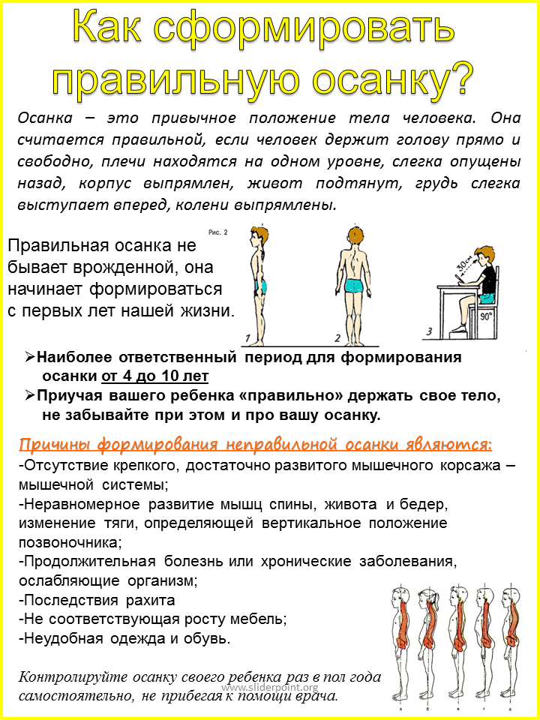

памятка для родителей

**«Советы по предупреждению нарушений**

**осанки у детей дошкольного возраста»**

*Правильная осанка имеет огромное значение в жизнедеятельности человека, поскольку она способствует нормальному функционированию жизнеобеспечивающих систем организма и помогает избегать нарушений, опасных для здоровья. Поэтому осанка является одним из важных показателей здоровья и существенным критерием гармоничности развития ребенка.*

**С целью предупреждения нарушений осанки у детей необходимо придерживаться следующих рекомендаций:**

1. Ребенок должен спать на ровной и твердой постели. Длина кровати должна быть больше роста ребенка на 20-25 см., чтобы можно было спать с вытянутыми ногами. Подушка не должна быть высокой и чрезмерно мягкой.
2. Необходимо, чтобы мебель соответствовала росту ребенка.
3. Во время различных занятий и игр следует обеспечить хорошую освещенность.
4. В повседневной жизнедеятельности необходимо контролировать позу ребенка при ходьбе, стоянии, занятии с игрушками, езде на велосипеде, чтении и письме.
5. Значительную роль в профилактике нарушений осанки играет рациональный суточный режим жизнедеятельности (полноценный сон, регулярное питание, правильное чередование различных видов деятельности, оптимальный уровень двигательной активности, прогулки на свежем воздухе и т.п.)

6.Следует систематически использовать упражнения, направленные на укрепление мышечного корсета.